**ЛАБОРАТОРНАЯ РАБОТА 2**

**ИССЛЕДОВАНИЕ МЕХАНИЧЕСКИХ СКОРОСТНЫХ ХАРАКТЕРИСТИК ДВИГАТЕЛЕЙ ПОСТОЯННОГО ТОКА С ПОСЛЕДОВАТЕЛЬНЫМ ВОЗБУЖДЕНИЕМ (ДПТ ПВ)**

**Цель работы** приобрести практические навыки в исследовании механических свойств электродвигателя постоянного тока с последовательным возбуждением и построение механических и скоростных характеристик. Путем сопоставления полученных данных опытов с расчетными получить экспериментальное подтверждение теоретических зависимостей.

**Паспортные данные электродвигателя ДПТ ПВ**

Изм.

Лист

№ докум.

Подпись

Дата

Лист

1

|  |  |
| --- | --- |
| Наименование параметров | Значение |
| Машина постоянного тока | *М2* |
| Номинальная полезная мощность *Рн,* кВт | 0,25 |
| Номинальное напряжение *UH,* В | 160 |
| Номинальный ток *IH,* А | 2,5 |
| Номинальная частота вращения *nH,* об/мин | 1700 |
| КПД ПН, % | 59 |

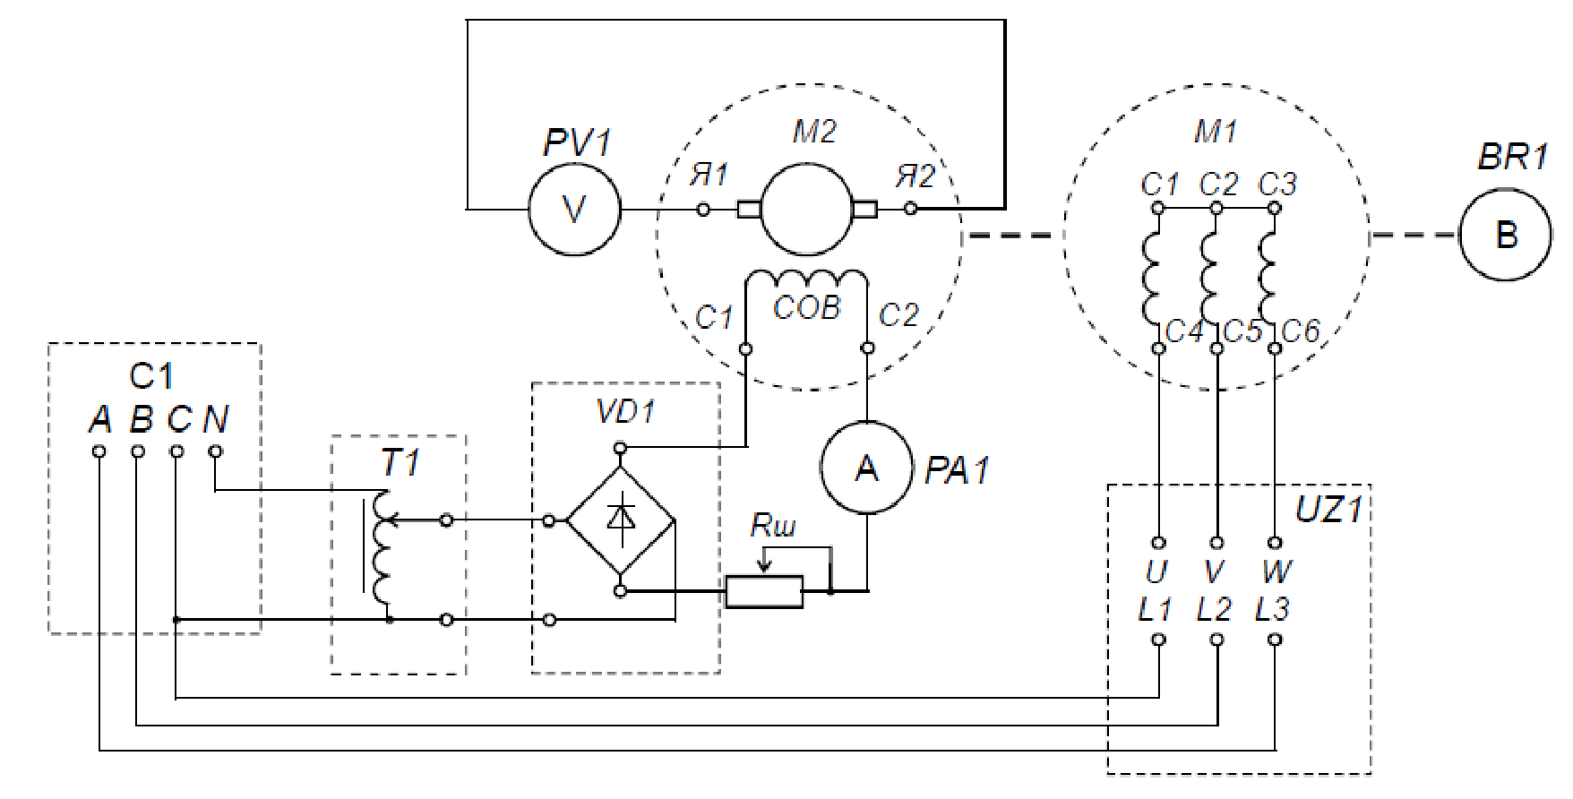

*Рис. 1. Электрическая схема для снятия*

*зависимости тока от* *магнитного потока ДПТ ПВ.*

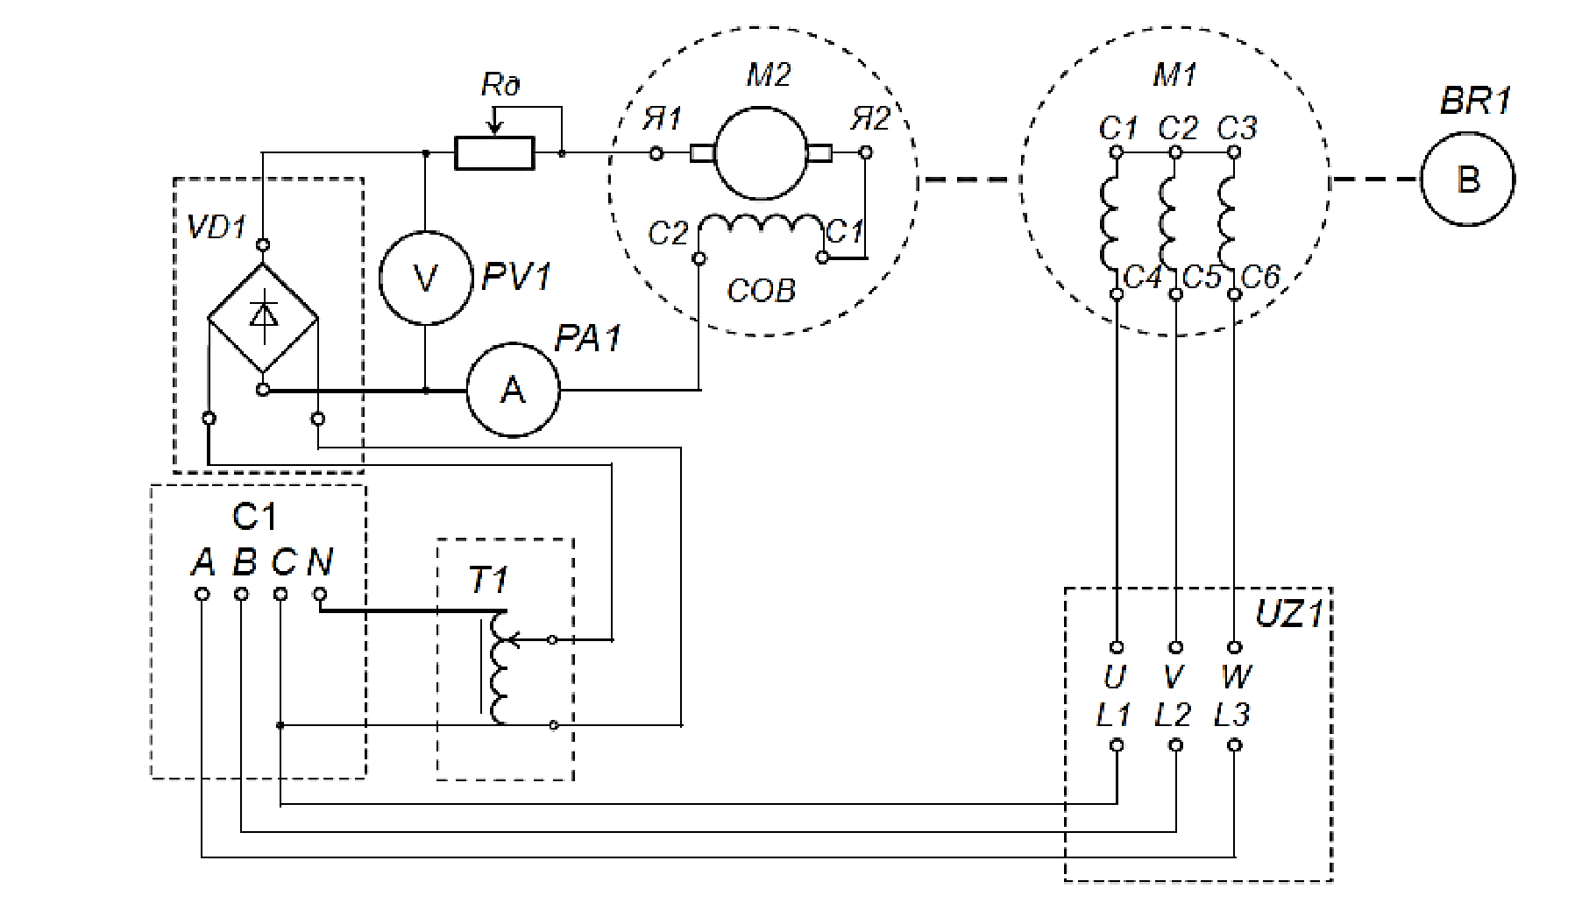

*Рис. 2. Электрическая схема для изучения двигательного и тормозного режима противовключения ДПТ ПВ*

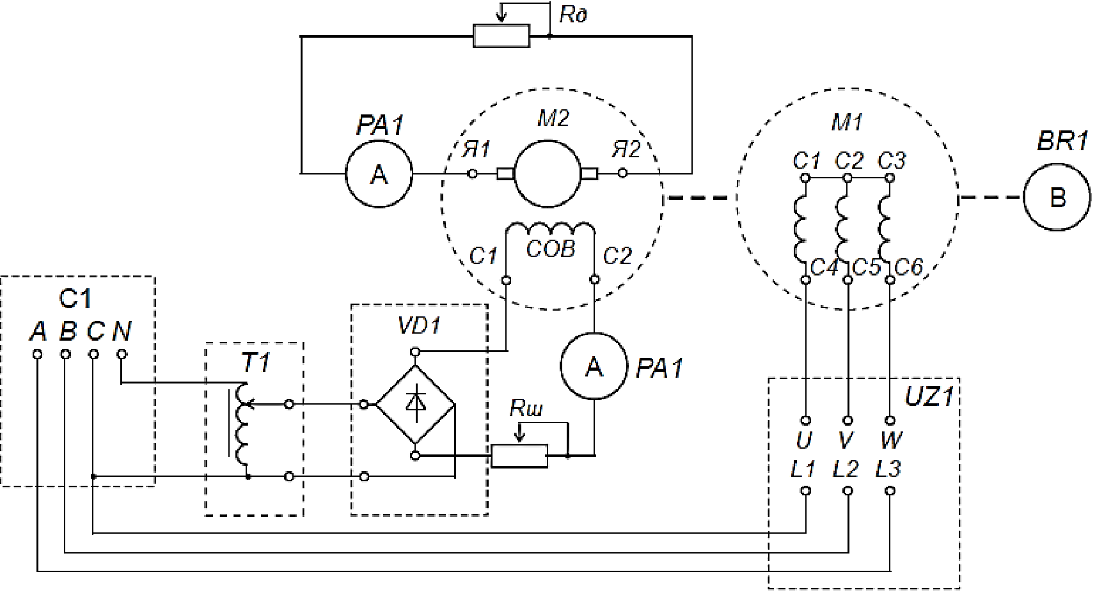

*Рис. 3. Электрическая схема для изучения*

*динамического тормозного режима*

Изм.

Лист

№ докум.

Подпись

Дата

Лист

2

**Расчёт механических и скоростных характеристик**

*Таблица 2.1.* Данные для построения зависимости ***сФ = f(Iв)***

Изм.

Лист

№ докум.

Подпись

Дата

Лист

3

|  |  |  |  |  |
| --- | --- | --- | --- | --- |
| ***E,*** *В* | ***I,*** *А* | ***n,*** *об/мин* | ***, 1/с*** | ***сФ,*** *Вб* |
|  |  |  |  |  |
|  |  |  |  |  |
|  |  |  |  |  |
|  |  |  |  |  |
|  |  |  |  |  |
|  |  |  |  |  |
|  |  |  |  |  |
|  |  |  |  |  |
|  |  |  |  |  |
|  |  |  |  |  |

*Таблица 2.2* Исследование электродвигателя постоянного тока с последовательным возбуждением

|  |  |  |  |  |  |  |
| --- | --- | --- | --- | --- | --- | --- |
| *Режим работы* | *Условия*  *опыта* | *Iя,*  *А* | *п,*  *об/мин* | *оп,*  *1/с* | *расч,*  *1/с* | *М, Нм* |
| Динамический  режим |  |  |  |  |  |  |
|  |  |  |  |  |
|  |  |  |  |  |
|  |  |  |  |  |  |
|  |  |  |  |  |
|  |  |  |  |  |
|  |  |  |  |  |  |
|  |  |  |  |  |
|  |  |  |  |  |  |
|  |  |  |  |  |  |
|  |  |  |  |  |
|  |  |  |  |  |  |  |
| Двигательный  режим |  |  |  |  |  |  |
|  |  |  |  |  |
|  |  |  |  |  |
|  |  |  |  |  |
|  |  |  |  |  |  |
|  |  |  |  |  |
|  |  |  |  |  |
|  |  |  |  |  |
| Режим  противовключения |  |  |  |  |  |  |
|  |  |  |  |  |
|  |  |  |  |  |

**Выводы:**

Изм.

Лист

№ докум.

Подпись

Дата

Лист

4